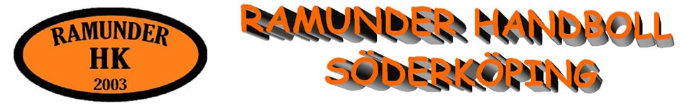

ÖPPNING AV KIOSK
- Alla våra varor kaffe mm finns i plåtskåpet
- Vår kyl/frys är märkt RHK
- Hänglåsen till kyl sitter på nyckel med röd plastbricka och hänglås till plåtskåp sitter på grön plastbricka.
- Sätt på kaffe (3 dl mått kaffe/kanna)
- Ev kan man behöva köpa mjölk på ICA, uppge vårt konto i kassan och legitimera dig. Alt. ta skärmdump på kvitto och skicka till vår kassör.
- Sätt på korv, lägg i 2-3 st lagerblad och ca 10 st kryddpeppar ta inte för mycket korv åt gången
- Kastrullen måste stå på plattan för att den ska fungera, sätt på medelvärme.
- Ställ in läsk i kylen i kiosken, hämta från vår låsta kyl märkt RHK
- Ställ upp övriga varor på disken
- Lägg fram prislista
- Sälj så det ryker, tänk på att hålla iordning i kiosken under hela tiden.
- Domare bjuds på kaffe eller te.

STÄNGNING AV KIOSK
- Plocka tillbaka alla varor i plåtskåpet.
- Ställ tillbaka läsk mm som ska var kylt in i ”vår” kyl märkt RHK, glöm inte att låsa.
- Töm kaffetermosar, torka av borden, diska av kastrullen.
- Töm sopsäcken och släng den på baksidan se vägbeskrivning på dörren inne i kiosken, nyckel till sopkärlen hänger till vänster om dörren om du står inne i kiosken.
- Om något börjar ta slut kontakta kioskansvarig.

Lycka till!
Med vänlig hälsning
Caroline Cato 0703389088 Marcus Almroth 0702743633
Mattias Cato 0705933601 Beatrice Gunnarson 0703502944
Linda Almroth 0761050544 Rosita Stelin 0103617288

